Rubber rol
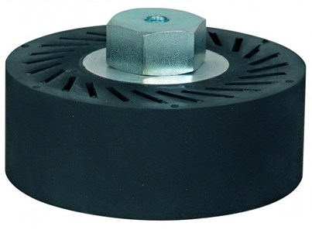
Rubber rol voor diamant band.
179BUPNA | H=38 mm

